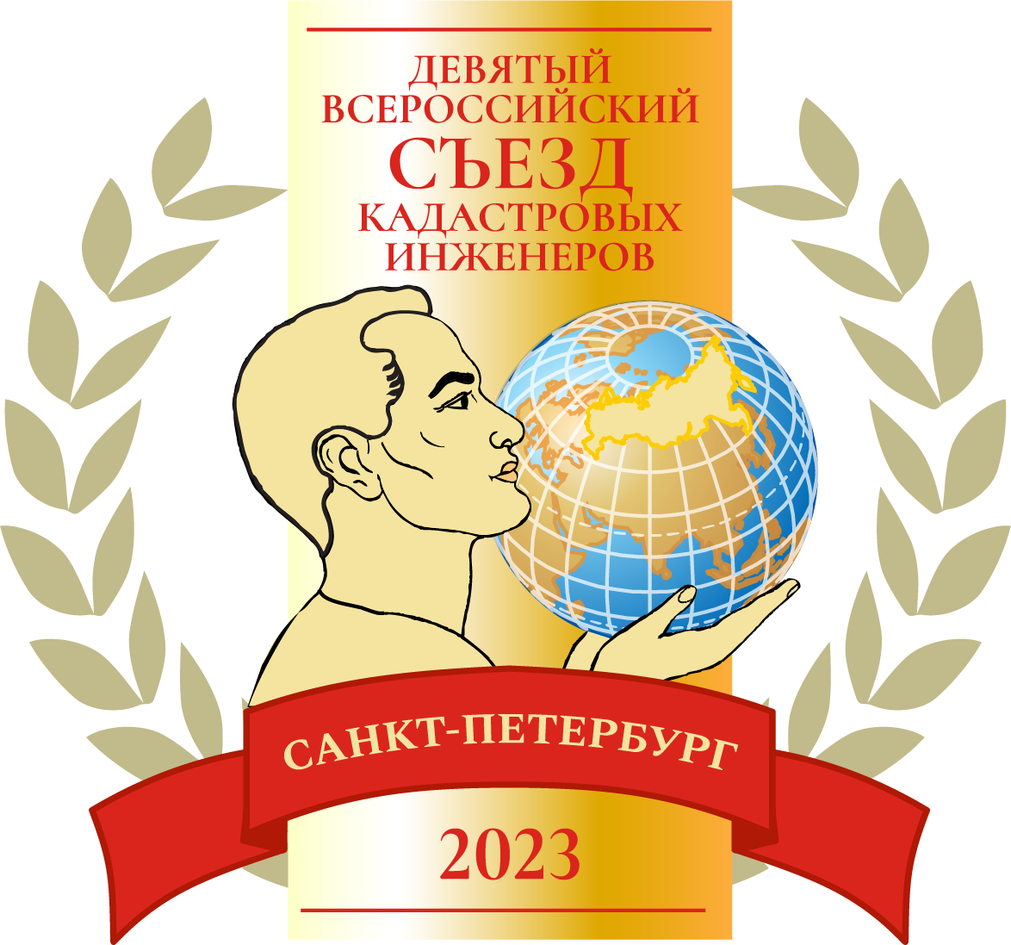
Расписание (проект)
ДЕВЯТОГО ВСЕРОССИЙСКОГО СЪЕЗДА КАДАСТРОВЫХ ИНЖЕНЕРОВ
г. Санкт-Петербург, 24-27 июля 2023 г.

Первый день 24.07.23 г., понедельник
Время | Историческое здание штаб-квартиры РГО, актовый зал
14.00 – 15.00 | Круглый стол по теме: «История отрасли – неразрывная связь поколений, профессионалов геодезистов, землеустроителей, картографов, кадастровых инженеров.
15.00 – 16.00 | Дискуссия: Метаморфозы кадастра. Повод для гордости или нереализованные возможности?
16.00 – 18.00 | Творческая встреча с участниками проекта по созданию фильма «Дуга Струве. Без границ и политики», победившего в номинации «Лучший медиапроект» конкурса «Хрустальный компас», организованного Русским географическим обществом.
Второй день 25.07.23 г., вторник
Время | г. Санкт-Петербург, Лафонская ул., 6 (здание КУГИ Лен. области)
10.00 – 11.00 | Открытие Девятого Всероссийского съезда кадастровых инженеров. Церемония награждения грамотами и благодарственными письмами работников и предприятий отрасли.
11.00-12.00 | ПЛЕНАРНОЕ ЗАСЕДАНИЕ  «15 ЛЕТ ЭВОЛЮЦИИ КАДАСТРОВЫХ ОТНОШЕНИЙ»  (прогресс развития отношений между СРО и КИ, СРО и ОМС, ОГВ, ОРП)
12.00 – 12.30 | Кофе-пауза, Холл
12.30 – 14.10 | ПЛЕНАРНОЕ ЗАСЕДАНИЕ  «15 ЛЕТ ЭВОЛЮЦИИ КАДАСТРОВЫХ ОТНОШЕНИЙ»  (прогресс развития отношений между СРО и КИ, СРО и ОМС, ОГВ, ОРП)  Продолжение
14.10 – 14.30 | Презентация книги «Стандарты кадастровой деятельности»
14.30 – 15.30 | Перерыв
15.30 – 18.00 | Круглый стол №1  Концепция развития саморегулирования кадастровой деятельности.  (вопросы дальнейшего развития взаимодействия СРО КИ и НО, НО и РР, СРО КИ и РР, СРО КИ и КИ)  Модератор: Кислов Виктор Степанович, Овчинникова Алла Григорьевна | Круглый стол №2  Совершенствование кадастровой деятельности в области земельных отношений.  (основные проблемы при выполнении кадастровых работ в отношении ЗУ, пути их решения и необходимые изменения в законодательстве, шаги со стороны СРО КИ для повышения качества кадастровых работ в отношении ЗУ)  Модератор: Высокинская Галина Дмитриевна, Немов Владимир Владимирович
Третий день 26.07.23 г., среда
Время | Конференц-залы гостиницы «Москва»
9.00-11.30 | Круглый стол №3  Как эффективно управлять рабочим процессом в 2023 году. Тренды цифровизации кадастровой деятельности.  Модератор: Комарова Анна Михайловна | Круглый стол №4  Новое слово в технологиях кадастровых работ.  (использование БПЛА при выполнении кадастровых работ)  Модераторы: Овчинникова Алла Григорьевна,  Можаев Сергей Александрович
11.30-12.00 | Кофе-пауза, Холл
12.00-14.30 | Круглый стол №5  Совершенствование кадастровой деятельности в отношении ОКСов.  (основные проблемы при выполнении кадастровых работ в отношении ОКСов, пути их решения и необходимые изменения в законодательстве, шаги со стороны СРО КИ для повышения качества кадастровых работ в отношении ОКСов)  Модераторы: Бобылев Александр Витальевич, Селезнева Татьяна Вениаминовна | Круглый стол №6  Цифровые сервисы для кадастровых инженеров  Модератор: Крылов Денис Анатольевич
14.30-15.30 | Обед
15.30-18.00 | Круглый стол №7  Подводные камни договорных отношений при выполнении кадастровых работ  (Правильно составленный договор подряда – залог безопасности исполнителя)  Модераторы:  Высокинская Галина Дмитриевна, Лавренов Константин Викторович | Круглый стол № 8  Автоматизация кадастрового бизнеса как способ повышения его эффективности. Нужна ли CRM?  Модератор: Батищев Павел Сергеевич
 | Четвертый день 27.07.23 г., четверг
Время | Конференц-зал гостиницы «Москва»
9.00-12.30 | ПЛЕНАРНОЕ ЗАСЕДАНИЕ «ПЕРСПЕКТИВЫ РАЗВИТИЯ КАДАСТРОВЫХ ОТНОШЕНИЙ». ПОДВЕДЕНИЕ ИТОГОВ ОБСУЖДЕНИЙ

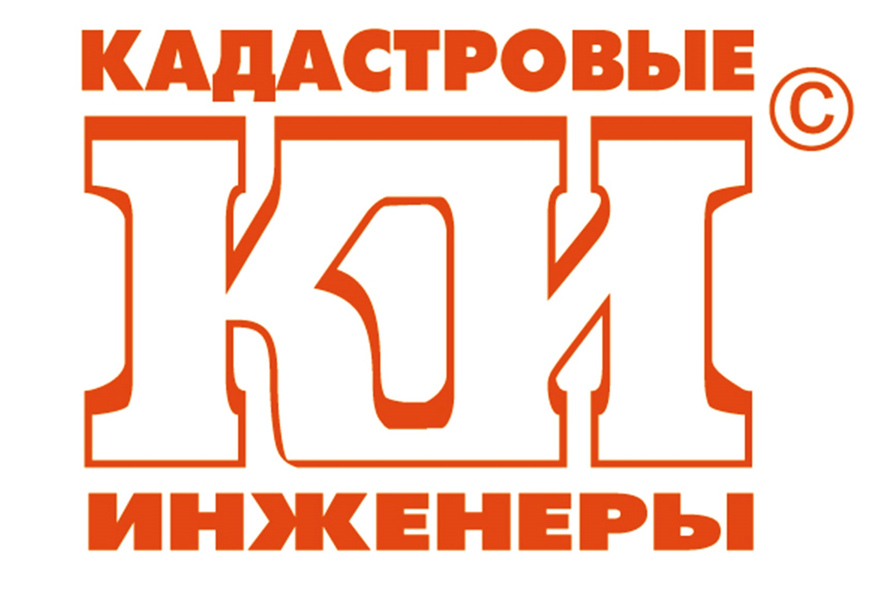

ОРГАНИЗАТОРЫ СЪЕЗДА:
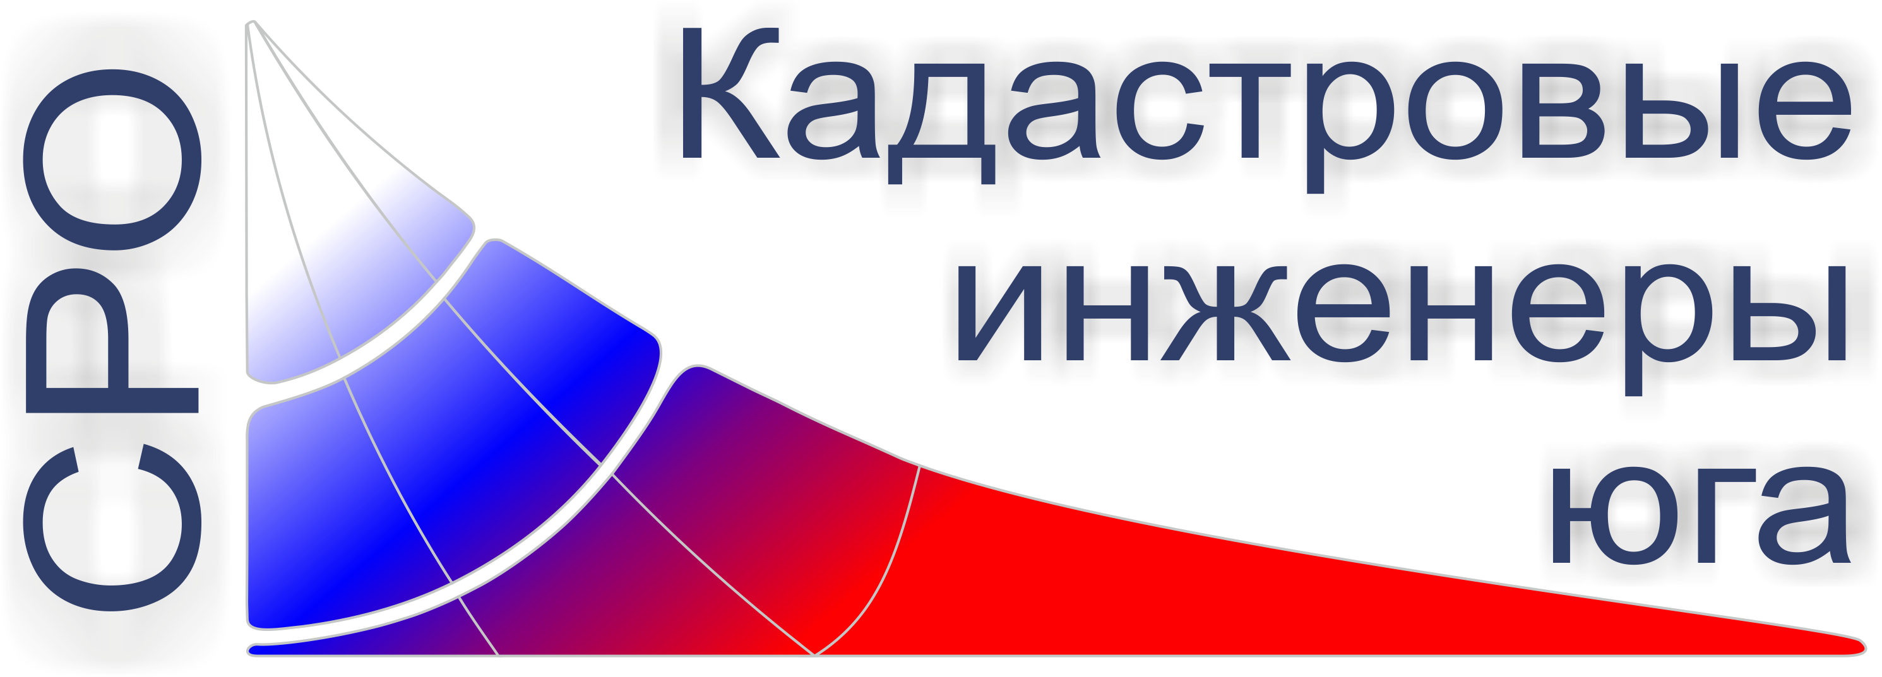



СПОНСОРЫ СЪЕЗДА:

